貝碧嘉在本港800公里警戒範圍內形成，
初時向東北移動，稍後轉向偏西移動，
雖然其低層環流中心外露，但巔峰可達強烈熱帶風暴下限，
最終為本港帶來三號強風信號，長洲更錄得烈風。

強烈熱帶風暴貝碧嘉（1305）
Severe Tropical Storm Bebinca

貝碧嘉檔案
國際編號：1205
最高持續風速：90公里／小時
最近香港距離：340公里
天文台最高信號：三號強風訊號
本站最高信號：五號強風信號
八個參考測風站中達強風的站數有︰3個
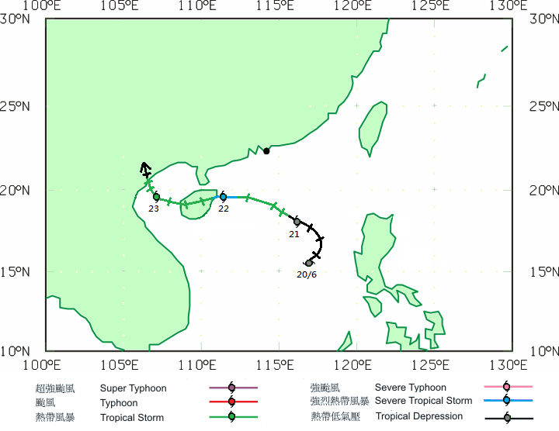

● 貝碧嘉形成初期
一熱帶擾動於6月20日增強為熱帶低氣壓，當時該系統集結於本港東南偏南方約800公里左右，並被編號為05w。由於熱帶氣旋麗琵阻擋副熱帶高壓脊（下稱「副高」）西伸及05w受西南季候風影響，因此其初時向東北方移動並靠近呂宋西岸。
大部分機構均預料麗琵將會逐漸移離，因此副高可以西伸，令熱帶低氣壓的偏東北路徑不會持續太久，將會改向偏西方向移動。另外，由於南海的風切變不弱，因此預料其強度偏弱。
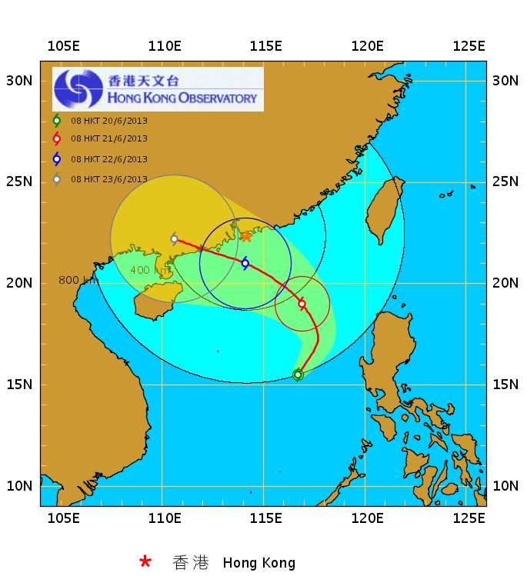

↑天文台對05w 發出的首份預測路徑圖

● 貝碧嘉增強為熱帶風暴，並轉向偏西移動，逐漸靠近本港
副高在 20 日晚間明顯西伸，令05w 改向偏北移動，而21 日更轉向西北偏西移動。
由於05w逐漸靠近本港，因此本站在21日上午7時20分改掛二號戒備信號，而天文台則在20分鐘後發出本年首個一號戒備信號，當時其集結在本港之東南偏南約530公里處。
該熱帶低氣壓在當天轉向西北偏西移動並增強為熱帶風暴，其被命名為「貝碧嘉」。「貝碧嘉」是指葡國的一種牛奶布甸，該名字由澳門提供。可惜南海風切變較強，令貝碧塔的對流切向其中心之西面，低層環流中心部份外露。

● 本港風勢增強
貝碧嘉在下午稍為增強，並逐步移至本港以南，本港轉吹東風，風勢開始增強。部分離岸及高地測風站如長洲、大老山等在下午3時左右開始錄得強風。隨後貝碧嘉繼續靠近本港，並進入本港400公里範圍。本站在下午6時40分改發五號強風信號，當時貝碧嘉集結在本港以南約360公里。而天文台則在晚上8時20分改發三號強風信號。
貝碧嘉在晚間繼續增強，估計當時其中心最高持續風速達85公里／小時。不過貝碧嘉整晚與本港保持相當距離，其在午夜最接近本港，在本港以南約340公里掠過。九龍天星碼頭測風站在晚上11時前後短暫錄得強風，而位於離岸的長洲的風力於21日下午4時至22日上午9時不斷在強風下限徘徊。
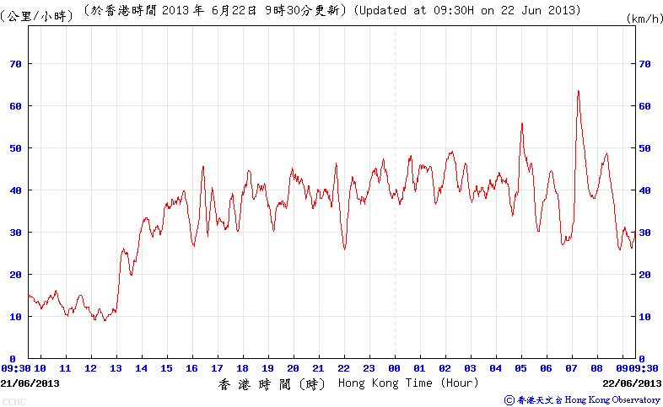

↑長洲測風站的風速時間序列圖

● 貝碧嘉增強為強烈熱帶風暴，但其逐漸遠離，本港風勢緩和
雖然南海的風切變仍然較強，但貝碧嘉在22日清晨前後進一步增強為強烈熱帶風暴。不過貝碧嘉逐漸遠離，本港風勢緩和。本站在清晨6時40分改掛二號戒備信號。但是本港風力在早上7時突然短暫飆升，長洲更錄得烈風，本站改發戒備信號的時間似乎過早。短暫飆升後，本港風力繼續緩和，貝碧嘉在早上8時左右離開本港400公里範圍。天文台在上午9時10分改發一號戒備信號。

● 貝碧嘉在海南島登陸，對本港威脅減少
隨著貝碧嘉在正午前後於海南島登陸並減弱為熱帶風暴，天文台在上午11時15分取消所有熱帶氣旋警告信號，而本站則在下午12時20分除下所有信號。貝碧嘉在橫過海南島時繼續減弱，但仍能維持熱帶風暴的強度。

● 貝碧嘉進入北部灣並重新增強
中央氣象台表示貝碧嘉在當天晚上9時左右進入北部灣，由於副高東退，因此貝碧嘉的移動方向漸轉偏北，移動速度減慢。貝碧嘉在橫過北部灣途中重新增強，但仍是一個熱帶風暴。
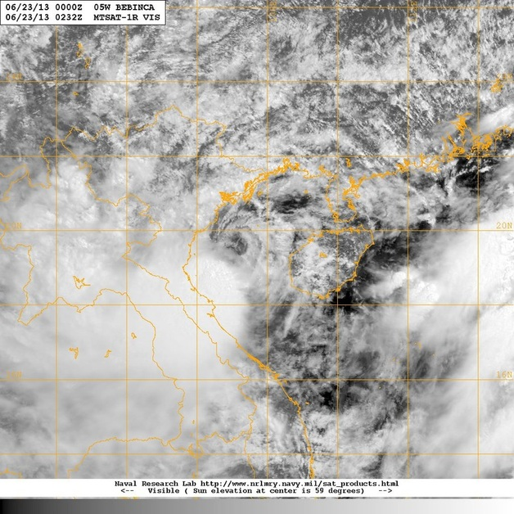

↑貝碧嘉正橫過北部灣
● 貝碧嘉登陸越南並迅速減弱及逐漸消散
貝碧嘉在23日晚間登陸越南北部登陸，並在24日減弱為熱帶低氣壓，其後進一步減弱為低壓區並逐漸消散。

～此回顧已經完畢，謝謝觀看～

